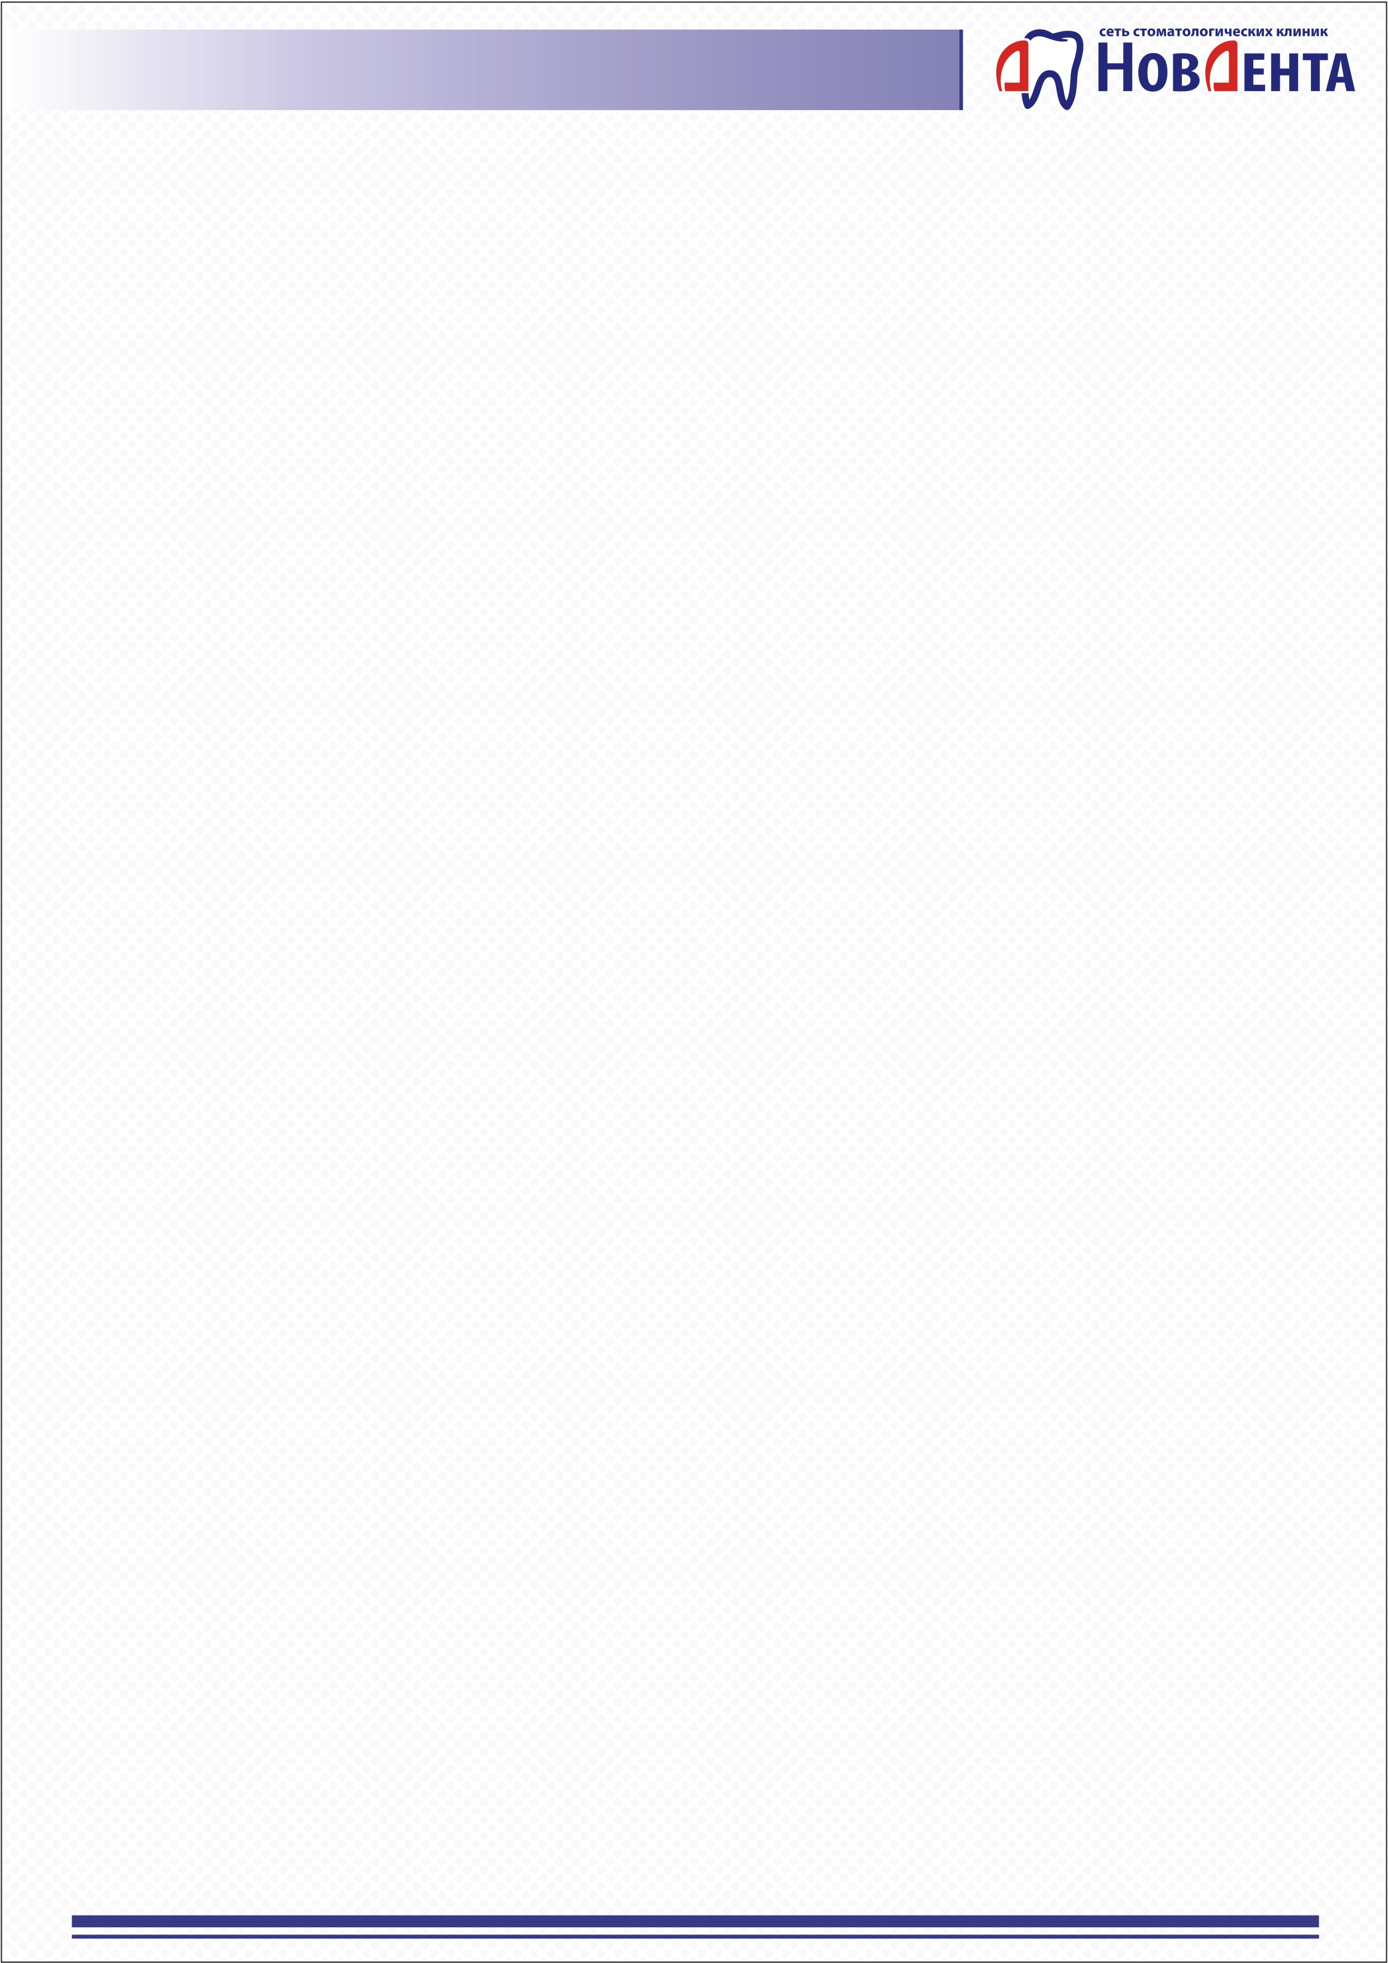
СВЕДЕНИЯ О КВАЛИФИКАЦИИ
И УРОВНЕ ПРОФЕССИОНАЛЬНОГО ОБРАЗОВАНИЯ СПЕЦИАЛИСТОВ
СТОМАТОЛОГИЧЕСКОЙ КЛИНИКИ ООО «НОВ-ДЕНТА»

ФИО | Занимаемая должность | Профессиональное образование и квалификация
Боровикова  Ольга  Юрьевна | врач стоматолог-терапевт  врач-стоматолог детский | высшее, НовГУ им.Я.Мудрого, 2001г, врач-стоматолог, стоматология;  клиническая ординатура, НовГУ им.Я.Мудрого, 2013г,  стоматология терапевтическая.  аккредитация специалиста действительна до апреля 2028г.  профессиональная переподготовка, СЗГМУ им.Мечникова, 2016г,  стоматология детская.  сертификат действителен до ноября 2025г.
Егорова Мария Игоревна | врач-стоматолог детский | высшее, НовГУ им.Я.Мудрого, 2005г, врач-стоматолог, стоматология;  профессиональная переподготовка, ЧОУ ДПО "Международная Стоматологическая Академия", 2018г.  аккредитация специалиста действительна до сентября 2028г
Исаева Любовь Анатольевна | врач анестезиолог-реаниматолог | высшее, НовГУ им.Я.Мудрого, 2012г, врач, лечебное дело;  интернатура ГБОУ ВПО СпбГПМУ, 2013г,  анестезиология и реаниматология.  аккредитация специалиста действительна до декабря 2027г.
Касимов  Руслан  Рашидович | врач стоматолог-хирург | высшее, НовГУ им.Я.Мудрого, 2010г, врач, стоматология;  профессиональная переподготовка, СПбИНСТОМ, 2011г,  стоматология хирургическая.  сертификат действителен до ноября 2025г.
Колчина  Эльвира  Рафаэлевна | зубной врач | среднее, Сахалинский базовый медицинский колледж, 1998г,  зубной врач, стоматология.  аккредитация специалиста действительна до июля 2027г.
Кухаренко Анастасия Михайловна | врач-стоматолог  врач-стоматолог детский | высшее, ПСПбГМУ им.ак.И.П.Павлова, 2016г, врач-стоматолог, стоматология;  аккредитация специалиста действительна до июля 2027 г.  клиническая ординатура, СЗГМУ им.И.М.Мечникова, 2018г,  стоматология детская.  аккредитация специалиста действительна до сентября 2028г
Лемко  Юрий  Иванович | врач стоматолог-ортопед | высшее, НовГУ им.Я.Мудрого, 2015г, врач, стоматология;  профессиональная переподготовка, НовГУ им.Я.Мудрого, 2016г,  стоматология ортопедическая.  сертификат действителен до ноября 2025г
Мазур  Александр  Сергеевич | врач стоматолог-ортопед | высшее, НовГУ им.Я.Мудрого, 2004г, врач, стоматология;  клиническая ординатура, НовГУ им.Я.Мудрого, 2009г,  стоматология ортопедическая.  сертификат действителен до марта 2025г.
Минина Элеонора Юрьевна | врач стоматолог-хирург | высшее, НовГУ им.Я.Мудрого, 2017г, врач-стоматолог, стоматология;  клиническая ординатура, ФГБОУ ВО ПСПбГМУ им. И.П. Павлова Минздрава России, 2019г,  стоматология хирургическая.  сертификат действителен до сентября 2024г.
Наумов  Артем Тимурович | врач анестезиолог-реаниматолог | высшее, НовГУ им.Я.Мудрого, 2013г, врач, педиатрия;  интернатура ГБОУ ВПО СпбГПМУ, 2014г,  анестезиология и реаниматология.  аккредитация специалиста действительна до января 2029г.
Османова  Надежда  Леонидовна | гигиенист стоматологический | среднее, Комышинское медицинское училище, 2006,  фельдшер, лечебное дело.  профессиональная переподготовка, Стоматологический колледж №1, 2013г, стоматология профилактическая.  сертификат действителен до апреля 2025г.
Пантелеев Алексей Викторович | врач стоматолог-ортопед | высшее, Алтайский ГМУ, 2011, врач, стоматология;  профессиональная переподготовка, Алтайский ГМУ, 2015г,  стоматология ортопедическая.  сертификат действителен до марта 2025г.
Попова  Ольга Алексеевна | врач-стоматолог детский | высшее, НовГУ им.Я.Мудрого, 2006г, врач-стоматолог, стоматология;  профессиональная переподготовка, СПбИНСТОМ, 2016г,  детская стоматология.  сертификат действителен до апреля 2025г.
Федорова  Татьяна  Анатольевна | гигиенист стоматологический | среднее, Медицинский колледж (НовГУ), 2002г, фельдшер, лечебное дело.  профессиональная переподготовка, Стоматологический колледж №1, 2015г, стоматология профилактическая.  сертификат действителен до апреля 2025г.
Хитрова  Ольга  Павловна | врач стоматолог-терапевт | высшее, НовГУ им.Я.Мудрого, 2003г, врач-стоматолог, стоматология;  клиническая ординатура, НовГУ им.Я.Мудрого, 2010г,  стоматология терапевтическая.  сертификат действителен до марта 2025г.
Хусейн  Сармад  Ибрагим  Хусейн | врач стоматолог-ортодонт | высшее, НовГУ им.Я.Мудрого, 2017г, врач-стоматолог, стоматология;  клиническая ординатура, ФГБОУ ВО ПСПбГМУ им. И.П. Павлова Минздрава России, 2019г,  ортодонтия.  аккредитация специалиста действительна до апреля 2029г.
Эльнаггар Махмуд Сами Абдалла Абдельга | врач стоматолог-хирург | высшее, НовГУ им.Я.Мудрого, 2015г, врач, стоматология;  клиническая ординатура, ФГБОУ ВО ПСПбГМУ им. И.П. Павлова Минздрава России, 2019г,  стоматология хирургическая.  сертификат действителен до сентября 2024г.
Васильев Никита Кириллович | рентгенолаборант | среднее, Медицинский колледж (НовГУ), 2017, фельдшер, лечебное дело;  профессиональная переподготовка, ОАУЗ «Медицинский центр развития сестринской деятельности», 2019г, рентгенология.  аккредитация специалиста действительна до апреля 2029г.
Кузнецова Татьяна Михайловна | рентгенолаборант | среднее, Медицинский колледж (НовГУ), 1996г, медицинская сестра, сестринское дело;  профессиональная переподготовка, ГОАУДПО «Новгородский областной центр последипломного образования медицинских работников», 2014г, рентгенология.  аккредитация специалиста действительна до января 2029г.
Никифорова Елена Евгеньевна | рентгенолаборант | среднее, Медицинский колледж (НовГУ), 2018г, медицинская сестра, сестринское дело;  профессиональная переподготовка, ОАУЗ «Медицинский центр развития сестринской деятельности», 2021г, рентгенология.  аккредитация специалиста действительна до апреля 2026г.
Соловьева Татьяна Игоревна | рентгенолаборант | среднее, Медицинский колледж (НовГУ), 2017г., фельдшер,  лечебное дело;  профессиональная переподготовка, ОАУЗ «Медицинский центр развития сестринской деятельности», 2018г, рентгенология.  аккредитация специалиста действительна до апреля 2028г.

